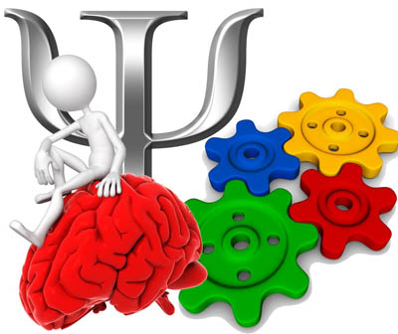
Информация для родителей и студентов колледжа
"Для чего нужен психолог в колледже?"
Педагог - психолог осуществляет психолого - педагогическое сопровождение образовательного процесса с целью создания условий для гармоничного развития и профессионального становления личности обучающихся.
Основные направления работы педагога - психолога
Психологическая диагностика включает в себя проведение фронтальных (групповых) и индивидуальных обследований учащихся с помощью специальных методик.
Коррекционные занятия могут быть индивидуальными и групповыми. В ходе их психолог старается скорректировать нежелательные особенности психического развития обучающегося. Эти занятия могут быть направлены как на развитие познавательных процессов (память, внимание, мышление), так и на решение проблем в эмоционально-волевой сфере, в сфере общения и проблемы самооценки учащихся.
Консультирование родителей— это работа по конкретному запросу. Психолог знакомит родителей с результатами диагностики, дает определенный прогноз, предупреждает о том, какие трудности могут в будущем возникнуть у студента в учебе и общении; при этом совместно вырабатываются рекомендации по решению возникающих проблем и взаимодействию со студентом.
Психологическое просвещение заключается в том, чтобы знакомить преподавателей и родителей с основными закономерностями и условиями благоприятного психического развития и профессионального становления обучающихся. Оно осуществляется в ходе консультирования, выступлений на педагогических советах и родительских собраниях.

Примеры проблем, с которыми работает педагог-психолог:
1. Агрессия, замкнутость, капризность, навязчивые действия,
2. Застенчивость, повышенная обидчивость, упрямство, и т.д.;
3. Страхи и тревожность;
4. Проблемы адаптации;
5. Проблемы общения со сверстниками;
6. Развитие уровня психических процессов (память, внимание, мышление, восприятие, эмоциональная сфера) не соответствие возрасту;
7. Задержка психического развития.
8. Беспомощность родителей, потеря контроля над ситуацией.

Мифы о психологах
Миф 1. Если ты консультируешься у психолога - ты псих. Психолог и психиатр - одно и то же.
Правда: Врач-психиатр - это специалист в области лечения психических заболеваний (напр. шизофрения). Использует преимущественно медикаментозные методы лечения (лекарства, таблетки).
Психолог - специалист, который консультирует ЗДОРОВЫХ людей в ситуациях затруднения в различных сферах жизни (проблемы в учёбе, семейные отношения, отношения в коллективе, отношения между детьми и родителями, проблемы в общении, выбор жизненного пути, саморазвитие, конфликтные ситуации и многое другое).
Миф 2. К психологу приходят только слабые и глупые люди, которые сами не могут решить свои проблемы.
Правда: К психологу обращается человек, который ощущает потребность изменить своё поведение, свою жизнь в ту или иную сторону и ищет грамотный способ, эффективный путь осуществления этих изменений. Психолог - специалист, который может помочь найти такой путь, свой, уникальный для каждого.
Миф 3. Если ты обратился к психологу - об этом станет известно всему колледжу.
Правда: основное правило работы психолога - конфиденциальность. Это значит, что никто без вашего согласия не узнает, с каким вопросом вы обратились к психологу. Это же касается и результатов психологического тестирования, которое проводится в колледже. О ваших конкретных результатах знает только психолог. Классному руководителю предоставляются материалы в обобщённом виде и процентном соотношении.
График работы педагога – психолога
Пн. – Пт.:
Диагностическая работа, психологическое просвещение, психологическая профилактика, а также коррекционно - развивающая работа проводятся в соответствии с годовым планом работы, утвержденным директором колледжа, а также по запросам преподавателей, родителей, обучающихся.
По четвергам – проводятся индивидуальные занятия с обучающимися.
По пятницам - индивидуальные консультации для родителей и обучающихся (по предварительной записи).
